KREDIETAANVRAAG formulier in te vullen door alle aanvragers (dus ook de partners!)

Financieringsplan  Beschrijving geplande werken  Totale investering van de werken  Gevraagd bedrag voor de lening  Eigen middelen  Gewenste duurtijd van de lening | …………jaar (max. 10 jaar) | De werken worden uitgevoerd op volgend adres:
 | …………jaar (max. 10 jaar) | Het gaat om: | 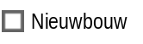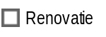
 | …………jaar (max. 10 jaar) | Heeft u al een energielening gehad |  | 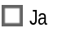
Persoonsgegevens  Naam  Voornamen  Straat en nummer  Woonplaats (incl. postnummer)  Woonsituatie (eigenaar, huurder,…)  Geslacht  Geboortedatum, geboorteplaats  Nationaliteit + in België sinds  Telefoonnummer  Gsm nummer  E-mailadres  ID kaart nummer  ID kaart geldig tot  Rijksregisternummer  Bankrekeningnummer  Aantal woningen in eigendom  Relatie of verwantschap  (= Ongehuwd, gehuwd, gescheiden, feitelijk samenwonend, wettelijk samenwonen, alleenstaand) | Kredietnemer | Medekredietnemer of borgsteller
Beroepssituatie
(= zelfstandige, contractueel, statutair, gepensioneerd, vervangingsinkomen….)
Inkomsten Laatste maand
Voorlaatste maand
3 maand geleden
Alimentatie voor partner
Andere (huurinkomsten,…)
Waarom komt u in aanmerking voor de energielening? Omcirkel het juiste. | verhoogde tegemoetkoming van het ziekenfonds (klevertje eindigt op 1),  gezamenlijk belastbaar gezinsinkomen lager dan € 31.550 + 1.650€/persoon ten laste (aanslagbiljet met inkomen 2017), beschermde afnemer

Uitgaven | Aanvangsbedrag | Maandaflossing | Rente (%) | Looptijd | Aanvangsdatum
Hypothecaire lening(en)

Lening(en) op afbetaling

Kredietopening(en)

Huur
Te betalen alimentatie
Andere uitgaven

Vragenlijst woning
Onderstaande tabel kan u helpen om uw woning in kaart te brengen op vlak van energiemaatregelen.
Vooral aanduiden waarvoor je de energielening aanvraagt.

 | Aanwezig | Aanvraag lening | Later gepland
Bouwschil
Dakisolatie |  |  |  | Dikte: |  | Materiaal:
Muurisolatie |  |  |  | 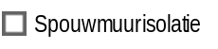  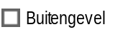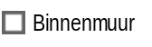 |  | Dikte:  Materiaal:
Vloerisolatie
Behandelen opstijgend vocht |  |  |  | *Enkel in combinatie met muurisolatie
Schrijnwerk |  |  |  | 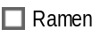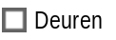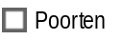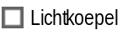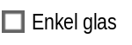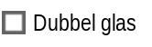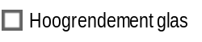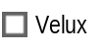
*Indien u de lening aanvraagt om uw ramen te vervangen: totale oppervlakte glas:
Verwarming en sanitair
CV-installatie |  |  |  | 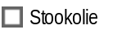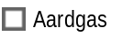
- HR-label: |  |  |  | 
Decentrale verwarming (kachel) |  |  |  | 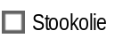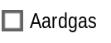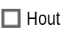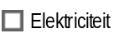
- HR-label:
Zonneboilerinstallatie voor woningverwarming |  |  |  | M²collector/ | Liter
Andere
Sanitair warm water |  |  |  | 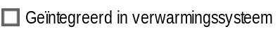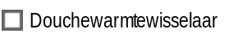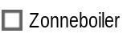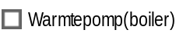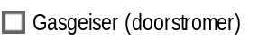  Andere:
Ventilatie
Energieopwekkende systemen
Fotovoltaïsche zonnepanelen |  |  |  | Vermogen(Wp): |  | Type panelen:
Warmtepomp voor woningverwarming |  |  |  | COP:
Bijkomende maatregelen
Verlichting |  |  |  | 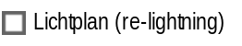
Verlichting |  |  |  | 
Huishoudtoestellen  (Enkel voor sociale doelgroepen , na energiescan) |  |  |  | Koelkast |  | 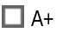
 |  |  |  | Diepvries
 |  |  |  | Wasmachine
Energieaudit |  |  |  | Enkel in combinatie met andere maatregelen

Verklaring op eer:
De kredietaanvragers verklaren via dit formulier volledige en correcte informatie te hebben verstrekt.
Zij nemen er kennis van dat de vermelde persoonsgegevens op dit formulier worden verzameld en bijgehouden door IGEMO. Deze persoonsgegevens worden verwerkt om de kredietwaardigheid van de kredietaanvragers te beoordelen in uitvoering van de Wet op het Consumentenkrediet. De kredietaanvragers geven IGEMO de toestemming om via andere instanties bijkomende inlichtingen in te winnen met het oog op het beoordelen van deze kredietaanvraag.
Voor inzage in uw persoonsgegevens of wijzigingen aan uw gegevens, kan u contact opnemen met IGEMO, dit conform de wettelijke bepalingen. Bij de Commissie voor de bescherming van de persoonlijke levenssfeer kan u het Openbaar Register van de automatische verwerking van persoonsgegevens raadplegen (Hallepoortlaan 5-8, 1060 Brussel).
IGEMO waarborgt de juistheid van de identiteitsgegevens aan de hand van de Belgische identiteitskaart. IGEMO verklaart dat de overige inlichtingen waarheidsgetrouw en volledig zijn en dat ze werden opgenomen als goede huisvader. IGEMO verklaart eveneens dat de bemiddeling van het krediet niet tot stand is gekomen met behulp of in de hoedanigheid van een onderagent, dat een solvabiliteitsonderzoek werd gedaan en dat de kredietaanvraag niet werd opgesplitst. IGEMO bevestigt tevens dat volledig werd voldaan aan de verplichtingen opgenomen in de Wet op het Consumentenkrediet van 12 juni 1991 en in het bijzonder aan art. 10, 11 en 64.

Ik geef toestemming voor het gebruik van de persoonsgegevens voor direct marketing door de kredietverstrekker: ja / neen.
Wij hoorden van deze lening via: de Woonwinkel, website, familie, vrienden,
Gedaan te | Op

Naam + handtekening(en) van de kredietaanvrager(s):

(1) | (2)

Verplichte bijlage |  | Indien van toepassing
1 | Kopie offerte aannemer  Kopie identiteitskaarten (verplicht art.17 wet op het consumentenkrediet)  Loonfiches laatste 3 maanden  Kopie van het aanslagbiljet personenbelasting van 2018 (inkomsten 2017) van alle kredietnemers  Laatste jaarafrekening van je energieleverancier van elektriciteit én verwarming met het jaarlijks verbruik  (gratis op te vragen bij Fluvius, telefonisch 078/35 35 34 of via https://www.fluvius.be/nl/thema/meters-en-meterstanden/verbruik-opvolgen) | 6 | Voorafberekening E-peil  Kopie goedkeuring bouwvergunning  Indien je met stookolie verwarmt: laatste 2 stookolie facturen +  schatting huidig gebruik::………………………….Liter  Klevertje mutualiteit (als bewijs van de verhoogde tegemoetkoming, klevertje eindigt op 1)
2 |  | 7
3 |  | 8
4 |  | 8
5 |  | 9

Gelieve de bijgevoegde bijlagen voor eensluidend te verklaren!

Contactgegevens:
IGEMO, t.a.v. dossierbeheerder Energielening, Schoutetstraat 2, 2800 Mechelen, 015 29 47 57, energielening@igemo.be

